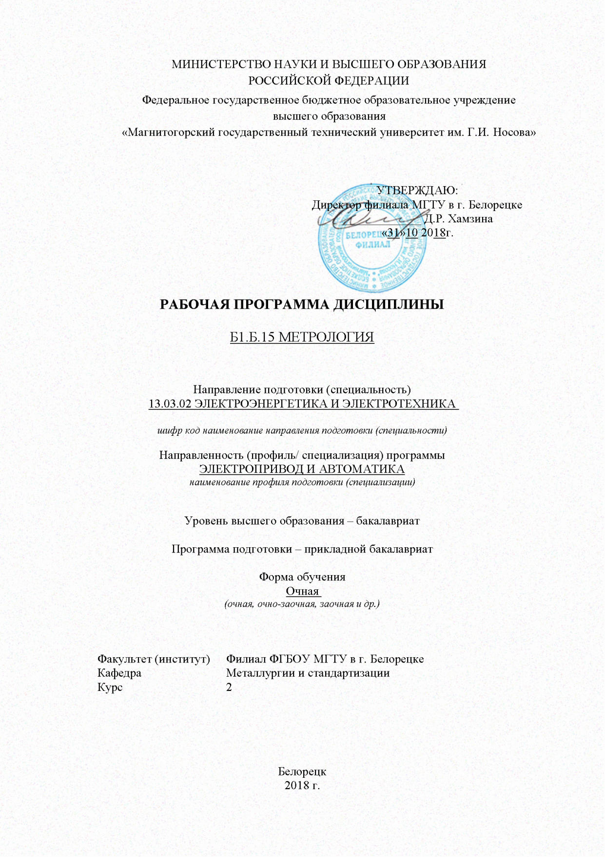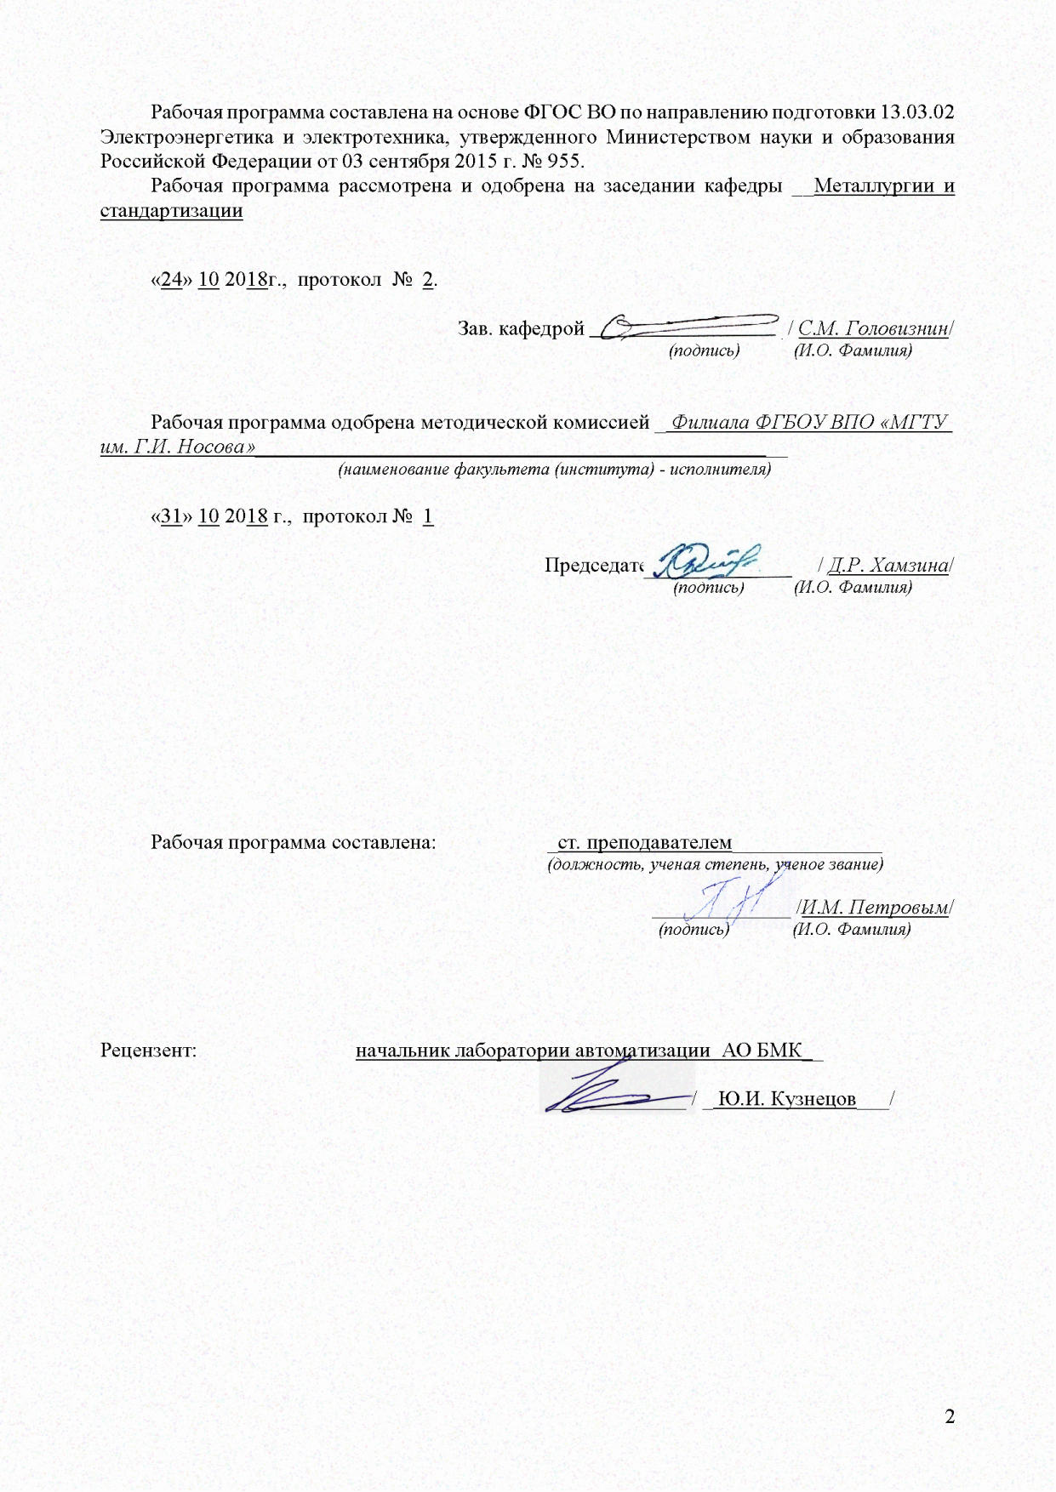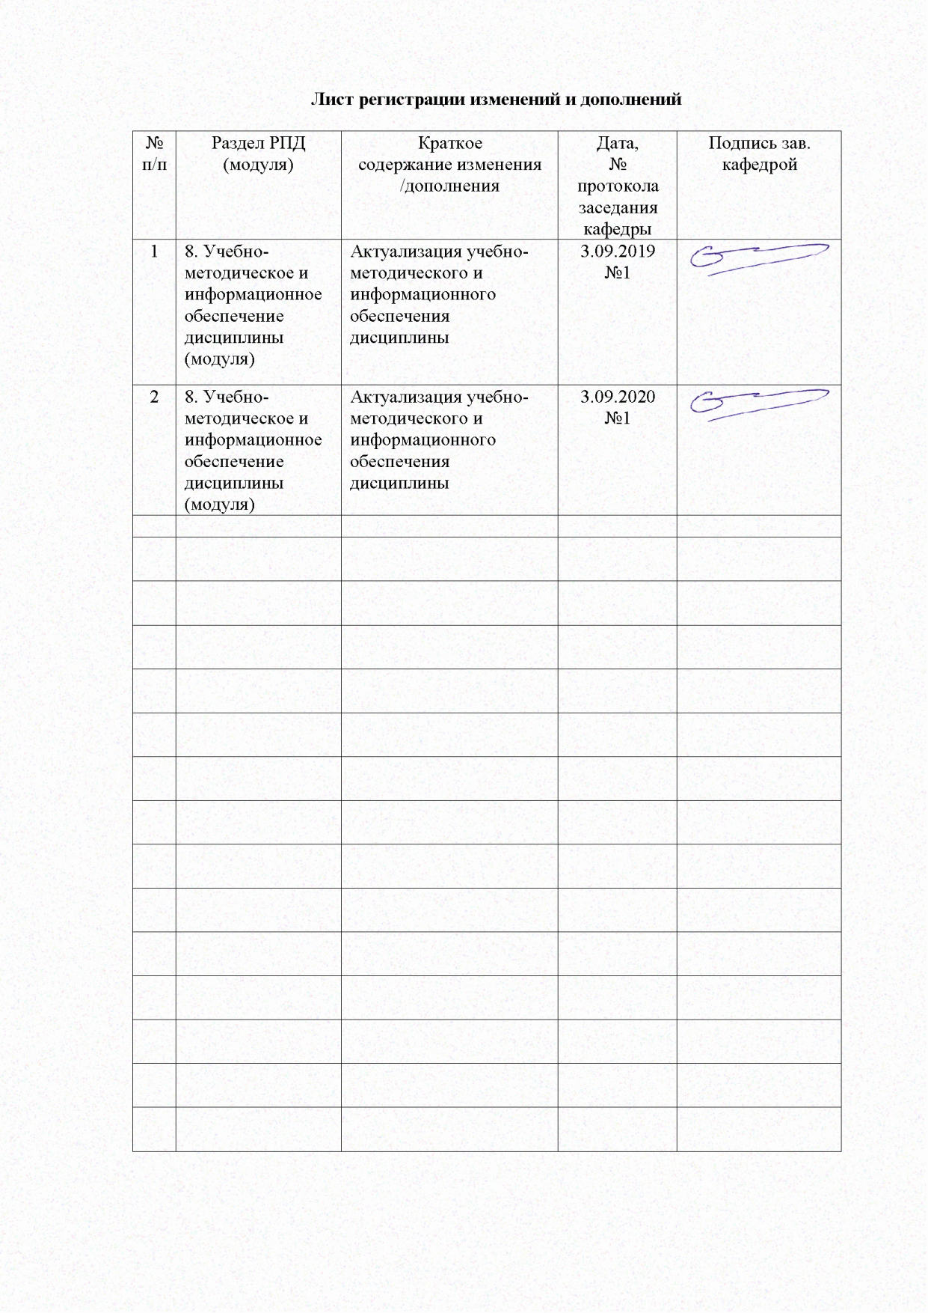

1 Цели освоения дисциплины

Целями освоения дисциплины (модуля) «Метрология» являются:

- развитие у студентов личностных качеств, а также формирование общекультурных и профессиональных компетенций в соответствии с требованиями ФГОС ВО по направлению подготовки, 13.03.02 Электроэнергетика и электротехника

**2 Место дисциплины в структуре образовательной программы подготовки бакалавра**

Дисциплина «Метрология» входит в базовую часть блока 1 образовательной программы.

Для изучения дисциплины необходимы знания (умения, владения), сформированные в результате изучения:

1. Б1.Б.09 Математика;

Теория пределов, функция Гаусса.

1. Б1.Б.10 Физика;

Физические величины, система СИ.

Знания (умения, владения), полученные при изучении данной дисциплины будут необходимы:

1. Б1.Б.20 Проектная деятельность
2. Б1.В.07 Наладка автоматизированных электроприводов.

**3 Компетенции обучающегося, формируемые в результате освоения дисциплины (модуля и планируемые результаты обучения):**

В результате освоения дисциплины (модуля) «Метрология, стандартизация, сертификация» обучающийся должен обладать следующими компетенциями:

| Структурный элемент компетенции | Планируемые результаты обучения |
| --- | --- |
| ОПК-2 способностью применять соответствующий физико-математический аппарат, методы анализа и моделирования, теоретического и экспериментального исследования при решении профессиональных задач | |
| Знать: | - методы анализа и моделирования;  - методы теоретического и экспериментального исследования;  - основные виды средств измерений;  - погрешности и классы точности средств измерений;  - правила пользования средствами измерений. |
| Уметь: | - обрабатывать экспериментальные данные;  - использовать средства измерений заданной точности в соответствии с условиями эксплуатации. |
| Владеть: | - навыками проведения исследований;  - навыками выбора средств измерений;  - навыками обработки результатов измерений. |
| ПК-1 способностью участвовать в планировании, подготовке и выполнении типовых экспериментальных исследований по заданной методике | |
| Знать: | - основы выполнения экспериментальных исследований;  -требования метрологических норм и правил;  - требования национальных и международных стандартов в области профессиональной деятельности |
| Уметь: | - подготавливать и выполнять типовые экспериментальные исследования;  - оценивать погрешности результатов измерений;  - обрабатывать результаты измерений |
| Владеть: | - основными методами решения задач в области проведения исследований; |
| ПК-8 способностью использовать технические средства для измерения и контроля основных параметров технологического процесса | |
| Знать: | - типы технических средств для измерения и контроля основных параметров технологического процесса |
| Уметь: | - использовать технические средства для измерения и контроля основных параметров технологического процесса  - обсуждать способы эффективного решения задач в области метрологии  - распознавать эффективное решение от неэффективного |
| Владеть: | - практическими навыками использования элементов метрологии, на других дисциплинах, на занятиях в аудитории и на практике |
| ПК-14 способностью применять методы и технические средства эксплуатационных испытаний и диагностики электроэнергетического и электротехнического оборудования | |
| Знать: | - методы эксплуатационных испытаний и диагностики электроэнергетического и электротехнического оборудования;  - технические средства эксплуатационных испытаний и диагностики электроэнергетического и электротехнического оборудования. |
| Уметь: | - применять методы и технические средства эксплуатационных испытаний и диагностики |
| Владеть: | - методами проведения испытаний в области электротехнического оборудования |

**4 Структура и содержание дисциплины (модуля)**

Общая трудоемкость дисциплины составляет _3_ зачетных единиц _108_ акад. часов, в том числе:

- контактная работа – __10,9_ акад. часов:

- аудиторная – _8__ акад. часов;

- внеаудиторная – __2,9___ акад. часов

- самостоятельная работа – __98,4___ акад. часов;

- подготовка к экзамену – 8,7 акад. часа

|  |  |  |  |  |  |  |  |  |
| --- | --- | --- | --- | --- | --- | --- | --- | --- |
| Раздел/тема  дисциплины | Курс | Аудиторная контактная работа (в академических часах)**\*** | | | Самостоят. работа (в академич. часах). | Вид самостоятельной работы | Формы текущего контроля успеваемости и промежуточной аттестации | Код и структурный элемент компетенции |
| лекции | лаборат.  занятия | практич. занятия |
| 1. Основные термины и определения метрологии | *2* | *0,5* |  |  | 16 | Самостоятельное изучение учебной литературы, конспектов лекций, | Устный опрос | ОПК-2, з |
| *2.* Виды физических величин, их единицы и системы | *2* | *0,5* | *0,5* |  | 16 | Самостоятельное изучение учебной литературы, конспектов лекций, подготовка к лабораторным работам | Защита лабораторных работ, устный опрос | ПК-1,з,у |
| 3. Основные понятия измерений и средств измерений | *2* | *0,5* | *0,5* |  | 16 | Самостоятельное изучение учебной литературы, конспектов лекций, подготовка к лабораторным работам | Защита лабораторных работ, устный опрос | ПК-8, з,у,в |
| *4.* Общие сведения о государственной службе обеспечения единства измерений | *2* | *0,5* | *1* |  | 16 | Самостоятельное изучение учебной литературы, конспектов лекций, подготовка к лабораторным работам, контрольным работам | Промежуточная  аттестация  Защита лабораторных работ | ПК-14, з,у,в |
| *5.* Классификация погрешностей измерений | *2* | *1* | *1* |  | 17 | Самостоятельное изучение учебной литературы, конспектов лекций. Самостоятельное знакомство с некоторой нормативной документацией | Устный опрос, контрольная работа, защита лабораторных работ, контрольная работа | ОПК-2, у,в |
| *6.* Классификация видов измерений | *2* | *1* | *1* |  | *17,4* | Самостоятельное изучение учебной литературы, конспектов лекций, подготовка к лабораторной работе. | Устный опрос, контрольная работа, защита лабораторных работ | ПК-1*у,в* |
| ***Итого по курсу*** | ***2*** | ***4*** | ***4*** |  | ***98,4 (8,7 э)*** |  | ***экзамен*** |  |

**5 Образовательные и информационные технологии**

Лекции проходят в традиционной форме, на таких лекциях дается первое целостное представление об учебном предмете, и с применением информационно-коммуникационных образовательных технологий с применением иллюстративных, графических и видеоматериалов

Лекционный материал закрепляется в ходе лабораторных работ с использованием традиционного метода обучения, на которых выполняется экспериментальная работа с аналоговыми моделями реальных объектов, позволяющая усвоить материал путем выявления связей между конкретным знанием и его применением.

Самостоятельная работа студентов стимулирует студентов к самостоятельной проработке тем в процессе выполнения лабораторных работ, подготовки к контрольным работам и их выполнения, подготовке к итоговой аттестации.

**6 Учебно-методическое обеспечение самостоятельной работы обучающихся**

По дисциплине «Метрологи» предусмотрена внеаудиторная самостоятельная работа обучающихся, которая осуществляется в виде чтения с проработкой материала лекций и учебно-методической литературы для подготовки к защите лабораторных работ, аудиторным контрольным работам и рубежному контролю.

***Первый рубежный контроль***

1. Дайте определение метрологии
2. Что такое измерение?
3. Что такое единство измерений?
4. Что такое погрешностью результата измерений?
5. Что такое мера?
6. Что такое стандартный образец?
7. Что такое косвенный измерения?
8. Что такое прямые измерения?

***Второй рубежный контроль***

1. Что такое статические измерения?
2. Что такое динамические измерения?
3. Что такое абсолютная погрешность измерений?
4. Что такое относительная погрешность измерений?
5. Что такое систематическая погрешность измерений?
6. Что такое случайная погрешность измерений?
7. Что такое государственный метрологический надзор?
8. Что такое поверка средств измерений?
9. Сферы распространения государственного метрологического контроля и надзора

# **7 Оценочные средства для проведения промежуточной аттестации**

**а) планируемые результаты обучения и оценочные средства для проведения промежуточной аттестации**

|  |  |  |
| --- | --- | --- |
| Структурный элемент компетенции | Планируемые результаты обучения | Оценочные средства |
| ОПК-2 способностью применять соответствующий физико-математический аппарат, методы анализа и моделирования, теоретического и экспериментального исследования при решении профессиональных задач | | |
| Знать: | - методы анализа и моделирования;  - методы теоретического и экспериментального исследования;  - основные виды средств измерений;  - погрешности и классы точности средств измерений;  - правила пользования средствами измерений. | *Вопросы к экзамену*  1. Понятие и основные проблемы метрологии.  2. Понятие измерения.  3. Физические величины и их измерения.  4. Шкалы измерений.  5. Системы физических величин.  6. Классификация измерений. |
| Уметь: | - обрабатывать экспериментальные данные;  - использовать средства измерений заданной точности в соответствии с условиями эксплуатации. | *Перечень лабораторных занятий*  1. Определение погрешности результатов прямых измерений  2. Определение погрешности результатов прямых измерений |
| Владеть: | - навыками проведения исследований;  - навыками выбора средств измерений;  - навыками обработки результатов измерений. | *Рубежный контроль*  1. Первый рубежный контроль |
| ПК-1 способностью участвовать в планировании, подготовке и выполнении типовых экспериментальных исследований по заданной методике | | |
| Знать: | - основы выполнения экспериментальных исследований;  -требования метрологических норм и правил;  - требования национальных и международных стандартов в области профессиональной деятельности | *Вопросы к экзамену*  7. Принципы, методы и методики измерений.  8. Метрическая система мер.  9. Примеры систем единиц физических величин.  10. Относительные и логарифмические величины.  11. Международная система единиц (СИ).  12. Понятие и классификация средств измерений. |
| Уметь: | - подготавливать и выполнять типовые экспериментальные исследования;  - оценивать погрешности результатов измерений;  - обрабатывать результаты измерений | *Перечень лабораторных занятий*  3. Нулевой метод измерений |
| Владеть: | - основными методами решения задач в области проведения исследований; | *Контрольная Работа №1*  Провести измерения физической величины и статистически обработать результаты измерений (для прямых измерений) |
| ПК-8 способностью использовать технические средства для измерения и контроля основных параметров технологического процесса | | |
| Знать: | - типы технических средств для измерения и контроля основных параметров технологического процесса | *Вопросы к экзамену*  13. Метрологические характеристики средств измерений.  14. Использование средств измерений.  15. Нормирование погрешностей средств измерений.  16. Классы точности и их обозначения.  17. Эталоны и их использование.  18. Понятие погрешности измерений. |
| Уметь: | - использовать технические средства для измерения и контроля основных параметров технологического процесса  - обсуждать способы эффективного решения задач в области метрологии  - распознавать эффективное решение от неэффективного | *Перечень лабораторных занятий*  4. Средства для линейных измерений |
| Владеть: | - практическими навыками использования элементов метрологии, на других дисциплинах, на занятиях в аудитории и на практике | *Рубежный контроль*  2. Второй рубежный контроль |
| ПК-14 способностью применять методы и технические средства эксплуатационных испытаний и диагностики электроэнергетического и электротехнического оборудования | | |
| Знать: | - методы эксплуатационных испытаний и диагностики электроэнергетического и электротехнического оборудования;  - технические средства эксплуатационных испытаний и диагностики электроэнергетического и электротехнического оборудования. | *Вопросы к экзамену*  19. Классификация погрешностей измерений.  20. Необходимость правового обеспечения метрологической деятельности.  21. Основные положения Закона РФ «Об обеспечении единства измерений».  22. Государственный метрологический контроль и надзор.  23. Калибровка средств измерений.  24. Ответственность за нарушение законодательства по метрологии.  25. Международные организации по метрологии.  26. Государственная система обеспечения единства измерений (ГСИ). |
| Уметь: | - применять методы и технические средства эксплуатационных испытаний и диагностики | *Перечень лабораторных занятий*  5. Метод замещения при измерениях физических величин |
| Владеть: | - методами проведения испытаний в области электротехнического оборудования | *Контрольная Работа №2*  Провести измерения физической величины и статистически обработать результаты измерений (для косвенных измерений) |

б) Порядок проведения промежуточной аттестации, показатели и критерии оценивания:

Промежуточная аттестация по дисциплине «Метрология» включает теоретические вопросы, позволяющие оценить уровень усвоения обучающимися знаний, и практические задания, выявляющие степень сформированности умений и владений, проводится в форме зачета и экзамена.

Экзамен по данной дисциплине проводится в устной форме по экзаменационным билетам, каждый из которых включает 2 теоретических вопроса и одно практическое задание.

**Показатели и критерии оценивания экзамена:**

– на оценку **«отлично»** (5 баллов) – обучающийся демонстрирует высокий уровень сформированности компетенций, всестороннее, систематическое и глубокое знание учебного материала, свободно выполняет практические задания, свободно оперирует знаниями, умениями, применяет их в ситуациях повышенной сложности.

– на оценку **«хорошо»** (4 балла) – обучающийся демонстрирует средний уровень сформированности компетенций: основные знания, умения освоены, но допускаются незначительные ошибки, неточности, затруднения при аналитических операциях, переносе знаний и умений на новые, нестандартные ситуации.

– на оценку **«удовлетворительно»** (3 балла) – обучающийся демонстрирует пороговый уровень сформированности компетенций: в ходе контрольных мероприятий допускаются ошибки, проявляется отсутствие отдельных знаний, умений, навыков, обучающийся испытывает значительные затруднения при оперировании знаниями и умениями при их переносе на новые ситуации.

– на оценку **«неудовлетворительно»** (2 балла) – обучающийся демонстрирует знания не более 20% теоретического материала, допускает существенные ошибки, не может показать интеллектуальные навыки решения простых задач.

– на оценку **«неудовлетворительно»** (1 балл) – обучающийся не может показать знания на уровне воспроизведения и объяснения информации, не может показать интеллектуальные навыки решения простых задач.

**8 Учебно-методическое и информационное обеспечение дисциплины (модуля)**

**а) Основная литература**

1.Воробьева, Г.Н. Метрология, стандартизация и сертификация [Электронный ресурс] : учебное пособие / Г.Н. Воробьева, И.В. Муравьева.— Москва : МИСИС, 2015. — 108 с. — Режим доступа: https://e.lanbook.com/book/69774. — Загл. с экрана. ISBN 978-5-87623-876-4

2. Вайскробова, Е. С. Метрология, стандартизация и оценка соответствия [Электронный ресурс] : учебное пособие / Е. С. Вайскробова, Л. Е. Покрамович ; МГТУ. - Магнитогорск : МГТУ, 2017. - 1 электрон. опт. диск (CD-ROM). - Режим доступа: https://magtu.informsystema.ru/uploader/fileUpload?name=3208.pdf&show=dcatalogues/1/1136731/3208.pdf&view=true. - Макрообъект.

**б) Дополнительная литература:**

1. Некрасова, С. А. Метрология, стандартизация и сертификация: конспект лекций [Электронный ресурс] : учебное пособие / С. А. Некрасова, Д. Д. Хамидулина ; МГТУ. - Магнитогорск : МГТУ, 2012. - 1 электрон. опт. диск (CD-ROM). - Режим доступа: https://magtu.informsystema.ru/uploader/fileUpload?name=42.pdf&show=dcatalogues/1/1121204/42.pdf&view=true. - Макрообъект.

2. Савченко, Ю. И. Метрология и метрологическое обеспечение [Электронный ресурс] : учебное пособие / Ю. И. Савченко, Р. В. Файзулина ; МГТУ. - Магнитогорск : МГТУ, 2014. - 1 электрон. опт. диск (CD-ROM). - Режим доступа: https://magtu.informsystema.ru/uploader/fileUpload?name=1398.pdf&show=dcatalogues/1/1123853/1398.pdf&view=true. - Макрообъект.

3. Самарина, И. Г. Основы метрологии, стандартизации и сертификации [Электронный ресурс] : учебное пособие / И. Г. Самарина, Т. Г. Сухоносова ; МГТУ. - Магнитогорск : МГТУ, 2016. - 1 электрон. опт. диск (CD-ROM). - Режим доступа: https://magtu.informsystema.ru/uploader/fileUpload?name=2872.pdf&show=dcatalogues/1/1134039/2872.pdf&view=true. - Макрообъект.

4. Радкевич, Я.М. Метрология, стандартизация и сертификация [Электронный ресурс] : учебник / Я.М. Радкевич. — Москва : Горная книга, 2003. — 788 с. — Режим доступа: https://e.lanbook.com/book/3219. — Загл. с экрана. ISBN 5-7418-0201-X

5. Виноградова, А.А. Законодательная метрология [Электронный ресурс] : учебное пособие / А.А. Виноградова, И.Е. Ушаков. — Санкт-Петербург : Лань, 2018. — 92 с. — Режим доступа: https://e.lanbook.com/book/106874. — Загл. с экрана. ISBN 978-5-8114-3416-9

**в) Методические указания**

1. Метрология [Электронный ресурс] : методические указания по выполнению лабораторных работ по дисциплине "Метрология" для студентов направления 13.03.02 "Электроэнергетика и электротехника" всех форм обучения / сост. В. Г. Рыжков ; МГТУ ; Белорецкий филиал. - Белорецк, 2012. - 1 электрон. опт. диск (CD-ROM). - Режим доступа: https://magtu.informsystema.ru/uploader/fileUpload?name=3081.pdf&show=dcatalogues/1/1135300/3081.pdf&view=true. - Макрообъект.

2. Вайскробова, Е. С. Метрология, стандартизация и подтверждение соответствия [Электронный ресурс] : метод. указания по выполнению контрольных работ / Е. С. Вайскробова ; МГТУ. - Магнитогорск : МГТУ, 2012. - 1 электрон. опт. диск (CD-ROM). - Режим доступа: https://magtu.informsystema.ru/uploader/fileUpload?name=1255.pdf&show=dcatalogues/1/1123433/1255.pdf&view=true. - Макрообъект.

3. Метрология, стандартизация и сертификация. Практикум [Электронный ресурс] : учебное пособие / В.Н. Кайнова [и др.]. — Санкт-Петербург : Лань, 2015. — 368 с. — Режим доступа: https://e.lanbook.com/book/61361. — Загл. с экрана. ISBN 978-5-8114-1832-9

**г) программное обеспечение и Интернет-ресурсы**

1.  Профессиональная база данных – международная справочная система [«Полпред»](https://polpred.com/news) [polpred.com](http://polpred.com/) отрасль «Образование, наука» [Электронный ресурс]. – Режим доступа: http://energo.polpred.com/. – Загл. с экрана.

2. Национальная информационно-аналитическая система – Российский индекс научного цитирования (РИНЦ). – URL: <https://elibrary.ru/project_risc.asp>.

3. Поисковая система Академия Google (Google Scholar). – URL: <https://scholar.google.ru/>.

4. Информационная система - Единое окно доступа к информационным ресурсам. – URL: <http://window.edu.ru/>.

5. Федеральное государственное бюджетное учреждение «Федеральный институт промышленной собственности». – Режим доступа: http:// www1.fips.ru/.

9. Материально-техническое обеспечение дисциплины (модуля)

Материально-техническое обеспечение дисциплины включает:

| Тип и название аудитории | Оснащение аудитории |
| --- | --- |
| Аудитория для лекционных и практических занятий | Доска, мультимедийный проектор, экран, мультимедийные средства хранения, передачи и представления информации с выходом в Интернет |
| Аудитории для самостоятельной работы: компьютерные классы; читальный зал библиотеки | Персональные компьютеры с пакетом MS Office, выходом в Интернет и с доступом в электронную информационно-образовательную среду университета |
| Помещение для хранения и профилактического обслуживания учебного оборудования | Стеллажи для хранения учебно-наглядных пособий и учебно-методической документации |